【重庆巴南经济园区手机报】（第51期）
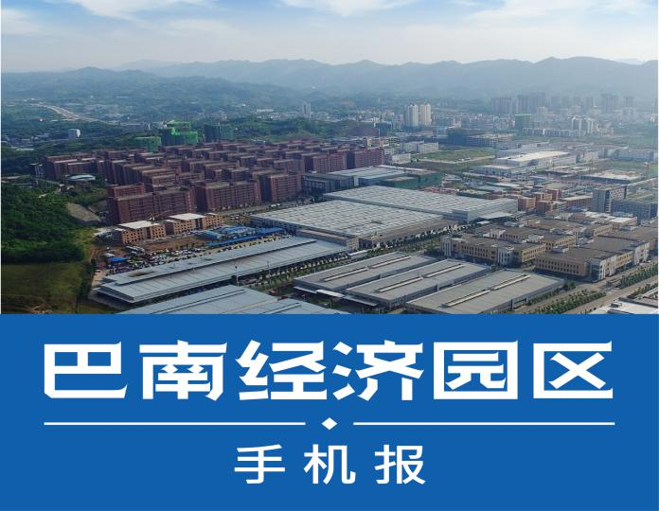
主办：重庆巴南经济园区开发建设管理委员会
重庆巴南经济园区建设实业有限公司

2018年5月24日 农历四月初十 星期四
天气：大雨转小雨，18～23℃。
（◇温馨提示：本报由重庆巴南经济园区免费赠阅，欲退阅可回复“TD”至本发送号。）

越是泥泞的道路，留下的足迹越清晰；越是陡峭的山峰，看到的景致越美妙；险峻的高山总是为不畏艰难的园区人留下一条攀登的路。一起来看园区精彩新闻.....

※精彩导读※
【双周要闻】 辛国荣书记率队调研经济园区开发建设情况
【园区动态】 经济园区18名高级人才入选“鸿雁计划”、“菁英计划”
【项目攻坚】 飞渡智能装备产业园建设加速推进
【携手创卫】 曙光产业园开展健康教育与健康促进工作
【党群天地】 全国“两会”和习近平总书记重要讲话精神宣讲
【焦点图片】 经济园区多项数据稳步增长
【 微课堂 】 监察法问答

【双周要闻】
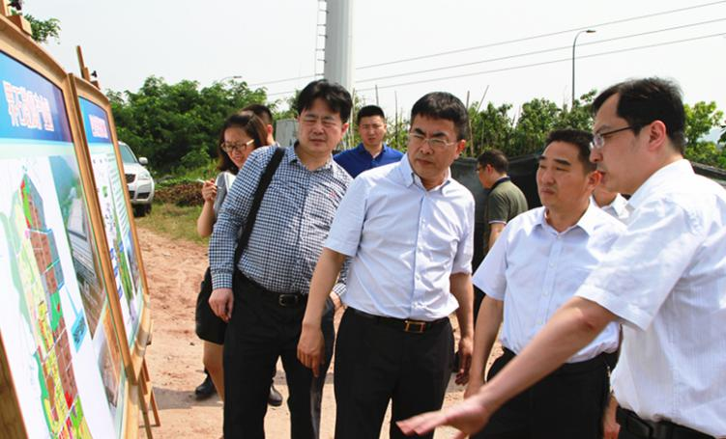

◆辛国荣书记率队调研经济园区开发建设情况
5月17日，区委书记辛国荣率队赴经济园区调研开发建设情况，区领导夏杨松、梁挺参加调研。辛国荣书记一行实地查看了思睿创5G陶瓷滤波器项目生产线、界石组团S标准分区，详细了解园区招商引资、项目促建、服务配套等情况，重点询问园区下一步发展计划。辛国荣书记对经济园区开发建设取得成绩给予了充分肯定，并对园区下一步工作提出八点具体要求，他强调，经济园区作为全区经济建设的主战场，要进一步提高政治站位、净化政治生态，树立“一盘棋”思想，按照中央和市委的决策部署以及区委的要求，团结一致、上下齐心、沉心静气、苦干实干，依法按规抓发展；深学笃用习近平新时代中国特色社会主义思想，注重提高经济发展的质量和效益，按照“投资有回报、企业有利润、员工有收益、政府有税收”的要求，不断做实园区存量、做大增量，有效化解债务，努力实现园区高质量发展。（综合部邓越利 供稿）

◆何友生区长对经济园区开发建设提出要求
5月8日，区长何友生率队赴经济园区调研开发建设情况，区领导梁挺参加调研。何友生区长一行实地查看了蓝月亮、思睿创、耐德等项目生产线，了解项目生产最新进度，督促项目加快投产见效，并在经济园区召开现场办公会，他强调，经济园区要深入贯彻习近平总书记提出的“两点”定位、“两地”“两高”目标和“四个扎实”要求，坚持走生态、创新发展之路，把生态优先、绿色发展作为高质量发展的行动指南；要引导企业加大研发投入和创新人才的培养引进，并为存量企业发展拓展空间，推动企业创新发展、绿色发展；要进一步加强与企业的沟通对接，第一时间解决企业遇到的困难和迫切需求；相关区级部门要进一步加大招商引资力度，以更加优质的服务吸引更多优质企业入驻园区，同时要更好地谋划产业布局，调整产品结构，转变发展方式，培育发展产业新动能。（综合部邓越利 供稿）

◆江北区政协主席刘汉华率队调研经济园区
5月8日，江北区政协主席刘汉华率队调研巴南区智能产业发展情况，区领导刘永全、李伟、梁挺陪同调研。期间，调研组一行来到经济园区，听取了园区开发建设及智能化产业发展现状介绍，实地查看惠科金渝项目推进情况，对园区发展取得的成绩给予肯定，认为园区项目规划大手笔，现今的战略布局为今后发展打下了良好基础，前景可期；各项保障措施得力，多个大项目入驻形成了完整产业链，智能产业集群效应日益凸显，下一步，希望两区加强沟通交流，互相帮助支持，在区域发展上形成共识，取得发展的共赢。（综合部赵伟升 供稿）

◆胡百中常委率队调研新的社会阶层人士统战工作
5月10日下午，区委常委、统战部部长胡百中率队到经济园区调研新的社会阶层人士统战工作，并提出要求：一是充分认识新的社会阶层人士统战工作的重要性。要认真贯彻习近平总书记关于新的社会阶层人士统战工作的重要论述，认真贯彻落实全国、全市新的社会阶层人士统战工作会议精神，充分发挥新的社会阶层人士的优势和作用，助推园区经济高质量发展。二是加快推进市级新的社会阶层人士统战工作实践创新基地建设。园区要积极配合、支持新的社会阶层人士实践创新基地建立，搭建沟通联谊平台；有关部门要大力支持，确保新的社会阶层人士统战工作实践创新基地早日建成、发挥作用。三是全力推进新的社会阶层人士统战工作。全区各级党组织要以实践创新基地为平台，完善工作机制，加强新的社会阶层党外代表人士队伍建设，为推进我区经济社会发展凝聚人心、凝聚共识、凝聚力量。（综合部邓越利 供稿）

◆梁挺主任会见新希望地产重庆分公司总经理石钧介一行
5月16日，区人大常委会副主任、经济园区管委会主任梁挺会见了新希望地产重庆分公司总经理石钧介一行，就该公司与阳光城地产公司在园区联合打造的中高端住宅小区开工建设事宜进行深入交流。会谈中，梁挺主任要求：一是公司要注重小区品质的设计和规划，要作为提升整个界石片区居住品质的标杆项目来打造，充分考虑大众购买需求；二是在加快项目建设进度的同时始终把安全建设放在首位，加强建设现场管理和日常巡查，全方位确保建设期间的施工安全和工程质量；三是经济园区公司要加强协调、全力支持和配合该项目建设工作，帮助解决项目建设推进过程中相关问题，推动项目早日达到预售条件，助力园区产城融合发展。此外，梁挺主任还向石钧介总经理一行推介了巴南的农旅项目和文旅项目。（综合部邓越利 供稿）

◆梁挺主任组织召开贯彻落实辛国荣书记调研指示精神专题会
5月18日，区人大常委会副主任、经济园区管委会主任梁挺组织召开经济园区贯彻落实辛国荣书记调研指示精神专题会，专题研究贯彻落实具体措施和责任分解。梁挺强调：一是经济园区全体干部职工要进一步提高政治站位，增强发展自信，真正将辛国荣书记调研指示精神入脑入心，狠抓贯彻落实，切实指导工作实践。二是要奋发有为全力突破招商困境，推动园区高质量发展。三是想法设法千方百计，确保资金到位和风险控制。四是热情周到优质服务，抓好项目促建和企业投产达效。五是统筹兼顾忙而不乱，全方位抓好环保、扶贫、创卫、维稳等攻坚任务，确保园区各项重点工作齐头并进。六是抓党建、带队伍、提精神、重团结，进一步健全绩效考核和综合督查机制，全力推进全年目标任务完成。（综合部邓越利 供稿）
>>>>>>>>>>>>>>>>>>>>

【园区动态】
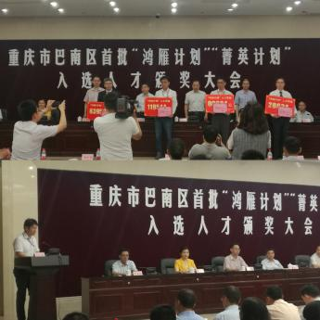
◆经济园区18名高级人才入选区首批“鸿雁计划”、“菁英计划”
地区的综合实力竞争说到底是人才竞争。5月17日，我区举行首批“鸿雁计划”“菁英计划”入选人才颁奖大会，拿出1102万元“真金白银”奖励48名入选高级人才，同时还开通“一站式”绿色服务通道，为人才居住落户、看病就医等提供便捷。此次我区首批入选市级“鸿雁计划”和区级“菁英计划”的人才共计48人，其中，入选市级“鸿雁计划”4人（其中惠科金渝公司2人，大江美利信1人，占比75%），入选人数位列全市各区县第一；入选区级“菁英计划”44人，其中惠科金渝公司11人，大江美利信3人，智驱公司1人。辛国荣书记对获奖的人员进行了表彰和鼓励，要求各参会部门及企业要紧紧围绕科教兴市和人才强市的战略行动精神，加大全区人才培养及人才引进工作。（综合部邓越利、创新服务中心权立 供稿）

◆经济园区强力推进我区首个海外债发行项目
5月9日，经济园区相关负责人会见渣打银行（中国）有限公司企业及金融机构集团部董事总经理任浩一行，双方就海外债进一步合作等事宜进行深入交流。在园区已成功取得了国家发改委的境外债批复基础上，双方就海外债发行过程中的具体合作细节进行深入探讨，为境外发债工作的继续推进提供坚实保障。（融资部胡丽 供稿）

◆重庆邮电大学来园区调研
5月11日，重庆邮电大学校企合作办公室胡冬云主任来到经济园区惠科金渝、光电显示研究院、众恒电器等地进行现场调研。日前，巴南区与重庆邮电大学已签订战略合作框架协议，重庆邮电大学将主要对我区重点企业、关键技术行业进行调研，并与企业负责人建立沟通渠道。此次调研是我区与重庆邮电大学合作迈出的第一步，也是关键的一步。（创新服务中心权立 供稿）
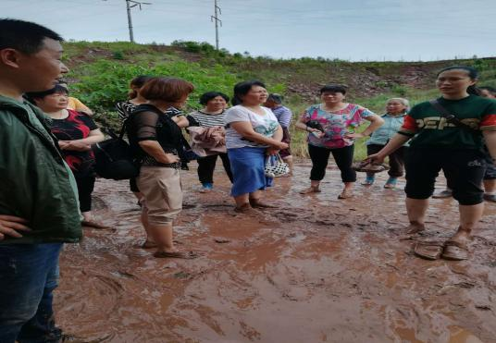

◆经济园区第一时间处置暴雨险情
5月19日晚到5月20日连续大暴雨天气，导致界石、鹿角、天明组团等园区管辖范围内农户房屋、蔬菜、苗木等遭受了不同程度的损坏，5月20日早上，园区相关负责人亲自带队，第一时间组织征地拆迁部和工程管理部立即到现场了解灾情，加班加点记录受损农户信息、收集灾情情况、抓紧排水工作。灾情无情，园区有情，在面对问题时园区第一时间赶赴现场，积极与村民并肩面对问题并争取尽快妥善解决。（征地拆迁部丛莲娇 供稿）
>>>>>>>>>>>>>>>>>>>>

【项目攻坚】
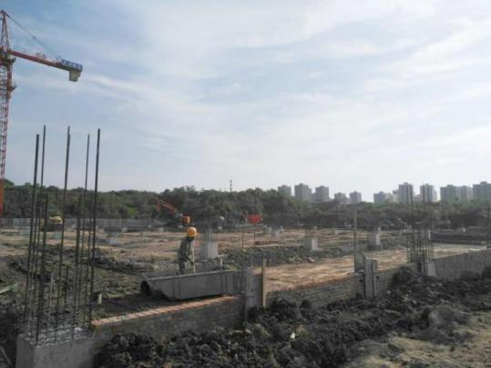
◆飞渡智能装备产业园建设加速推进
截至目前，市级重点项目飞渡智能装备产业园建设加快推进，项目1#厂房房心土石方回填完成约100%,房心土石方碾压完成95%，碎石层碾压完成60%,地面垫层混凝土浇筑完成30%，开始1层模板架搭设；2#厂房房心土石方回填完成约100%，房心土石方碾压完成80%。该项目预计10月完成厂房建设，启动室内装修，12月设备进场安装。（促建服务部 综合）

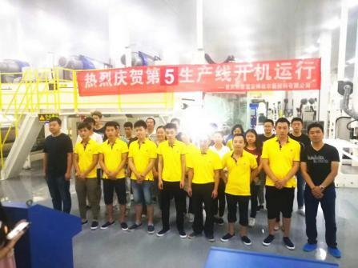
◆新康意一期项目第5条生产线正式开机运行
5月17日，新康意一期项目第5条生产线正式开机运行，目前16台生产设备已全部到位，计划7月底完成全部安装调试，预计年底将有12条生产线开机运行。新康意项目由两期组成，总占地约310亩，计划总投资15亿元，三年内将达到产值20亿，预计达产后年税收总额约1亿元，解决就业1000人，项目全面建成后将形成全国最大复合膜产业链生产基地之一。（促建服务部夏鑫 供稿）

◆美利信科技项目序时推进
截至目前，华为订单项目正进行批量量产和调试，进度预期完成100％；2200吨压铸机坑完成整体浇砼，进行地面磨砂处理，进度80％；立体库房送货区提升门改造和快速门安装完成，进行联动调试，完成进度95％。（促建服务部 综合）

◆思睿创5G通信项目首条生产线运行良好
截至目前，思睿创5G通信项目首条生产线运行良好，波段调试工作完成52%，预计6月中旬进行量产。（促建服务部 综合）

>>>>>>>>>>>>>>>>>>>>

【携手创卫】
◆经济园区开展焚烧秸秆整治
近日，经济园区周边闲置地块出现部分村民违规焚烧秸秆的情况，焚烧产生浓烟造成空气污染，且连日高温，焚烧秸秆对园区周边消防也造成了重大隐患。为尽快排除安全隐患，保障园区创卫工作顺利开展，5月8日园区南投公司组织警务室、巡逻队人员对园区周边闲置地块焚烧秸秆的行为进行了集中整治，现场制止并扑灭焚烧秸秆明火2处。焚烧秸秆的整治，不但保证了整个创卫工作能够顺利、有序开展，同时也维护了周边人民群众的生命财产安全。（南投公司丁鹏程 供稿）

◆曙光产业园积极开展健康教育与健康促进工作
5月15日，曙光产业园组织园区员工开展了“健康教育与健康促进”专题活动。通过学习“中国公民健康素质教育66条”等健康知识，知识问答及讨论，指导员工从生活细节抓起，养成良好健康行为。曙光公司党支部书记金昕表示，员工是企业的财富，能保证员工的健康才能保证了企业的健康，因此，类似的活动还将继续在曙光开展下去。（促建服务部夏鑫 供稿）

◆经济园区强化土坡菜地整治
5月18日上午，经济园区会同花溪街道联合执法，继续针对园区花溪街道先锋村部分已征地的土坡菜地进行集中整治。此次联合执法共组织70余人和挖掘机两台参与整治行动，对先锋村边角约13亩闲置土地蔬菜、垃圾菜棚、粪坑等地上构附作物进行清理。经过一上午的冒雨奋战，截至目前，先锋村13亩闲置土地蔬菜、菜棚等清表工作已基本完成，希望大家能自觉遵守相关规定，推动园区创卫工作走上常态化、规范化、制度化的轨道，共同营造一个美好宜居的生活环境。（征地拆迁部丛莲娇 供稿）
>>>>>>>>>>>>>>>>>>>>

【党群天地】
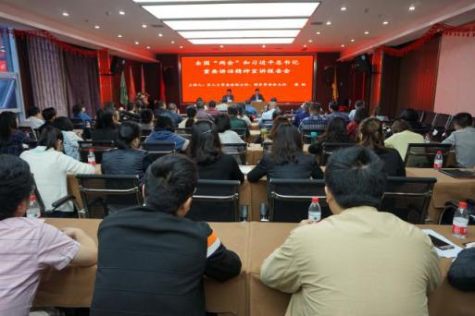
◆梁挺主任到经济园区宣讲全国“两会”和习近平总书记重要讲话精神
5月11日，区人大常委会副主任、经济园区管委会主任梁挺来到经济园区，面对面向30家非公企业的党组织书记、园区公司中层干部及全体党员宣讲全国“两会”和习近平总书记重要讲话精神。梁挺主任强调，园区全体干部职工要立足各自岗位，团结一致、沉心静气，抓紧抓实事关园区发展的大事急事，不忽略细节小事，全力实施好“三大攻坚战”“八项行动计划”，扎实推动园区高质量发展；园区各非公企业，尤其是各企业基层党组织、工会负责人要充分发挥自身作用，创新多种活动载体和形式，在各自企业树立正能量，以团结一心的核心力为企业发展壮大创造良好内部条件。（综合部邓越利供稿 党群中心彭天羽供图）

◆区委党校到园区宣讲习近平总书记全国“两会”期间系列重要讲话精神
5月7日，区委党校副校长勾昆来到经济园区宣讲习近平总书记“两会”期间系列重要讲话精神。园区干部职工认真听取宣讲报告、整理学习笔记、积极发言互动，园区党委专职副书记徐华强调：园区干部职工要按照“真正学进去，积极讲出来，扎实做起来”的要求，深入学习，深刻领会，全面贯彻总书记“两会”期间系列重要讲话精神，确保各项事业沿着总书记指引的方向奋力前行，更好地把党的十九大精神和总书记的殷殷嘱托全面落实在园区。(党群中心彭天羽 供稿）

◆经济园区党委到企业宣讲全国“两会”和习近平总书记重要讲话精神
5月中旬，经济园区党委先后到惠科金渝、恒安、众恒电器等企业党支部宣讲全国“两会”和习近平总书记重要讲话精神，对全国“两会”主要内容和习近平总书记参加重庆代表团审议时的重要讲话精神进行深入解读，并发放充实的学习资料，要求企业要面向内部开展好宣传工作，让基层党员干部职工对全国“两会”和习近平总书记重要讲话精神有更深认识、更全面理解。众恒电器党支部书记王渝表示宣讲进一步提升了基层党组织的凝聚力，提高了党员的政治素养和思想觉悟，为公司开展生产经营工作增添了动力，下一步我们将立即组织公司内部开展认真学习和宣传，切实贯彻落实讲话精神。（党群中心彭天羽 供稿）

◆经济园区党委组织召开2018年党风廉政建设工作会议
为深入贯彻落实党的十九大精神、习近平总书记系列重要讲话精神和国务院、市政府廉政工作会议精神，切实抓好园区党风廉政建设和纪检监察工作，5月9日上午，经济园区党委组织召开2018年党风廉政建设工作会议。园区全体干部职工130余人参加了会议。会议要求全体干部职工要进一步提高思想认识，坚定政治站位，牢固树立“四个意识”，严格按照“十破十立”要求，坚决肃清孙政才恶劣影响和“薄王”流毒，坚决消除杨钟馗严重违纪违法问题恶劣影响，努力在园区营造风清气正的政治生态和氛围；要强化责任担当，认真落实“一岗双责”，坚决防止和堵塞各项廉政风险，切实做到把党风廉政建设工作与业务工作同研究同落实，确保不逾红线、不闯红灯；要明晰廉政风险、落实防控措施，真正把廉政建设要求落实到风险防控全过程，把全面从严治党工作抓牢抓实，更好地为经济园区的发展做出积极的贡献。（法律监察部刘燕 供稿）

>>>>>>>>>>>>>>>>>>>>

【焦点图片】
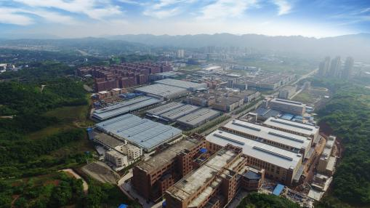
◆经济园区1-4月多项数据稳步增长
经济园区各项目的快速建设和投产，推动了园区多项数据稳步增长。1-4月园区规上产值增长1.7%，占全区规上产值的84.5%。其中界石组团实现产值增长32.2%，拉动全区规上产值增长5.4个百分点。实现战新产值增长26.4%，占全区战新产值的88%，对全区战新产值增长的贡献率为115%，其中惠科液晶面板项目一期累计生产液晶显示屏424.7万片，实现产值20.4亿元，占全区电子信息产业产值的35.6％，成为我区工业经济的主要增长点，两家惠科系企业产值占比全区电子信息产业产值的86.2%，助力全区电子信息产业超越装备制造产业，跃升成为全区工业的第一支柱。一季度实现工商税收2.2亿元，同比增长120%，创园区历年来单季度最高增速记录。（综合部邓越利、促建服务部李倩 供稿）
>>>>>>>>>>>>>>>>>>>>

【监察法问答】
1.监察法规定了（ ）调查措施，每一项都有深厚的实践基础。
A.12项
B.11项
C.13项

2.监察法规定，监察机关通过设立内部专门的监督机构等方式，加强对监察人员（ ）情况的监督，建立忠诚、干净、担当的监察队伍。
A.秉公执法和清正廉洁
B.遵纪守法和秉公执法
C.执行职务和遵守法律

>>>>>>>>>>>>>>>>>>>>

【关注巴南】
★5月11日，宗申新一代车辆无级变速器项目与宗申兴业高分子材料轻量化应用项目正式签约入驻我区。两个项目皆属战略性新兴产业项目，共计投资18亿元，预计2022年达产。其车辆无级变速器项目，将打破国外技术垄断，有效填补国内汽车变速箱领域的一项空白。（据《巴南日报》）
★近年来，直饮水悄然走进人们的生活。随着经济社会发展和城市建设管理提档升级，市民对城市直饮水点的需求日益高涨。近日，记者从区城市管理局了解到，根据今年公共直饮水规划，我区将建设40个公共直饮水点。建成后，市民在部分城市公园、广场、商圈等人流量大的场所，能免费享用安全、干净、卫生的直饮水。（据《巴南日报》）
>>>>>>>>>>>>>>>>>>>>

【IN词】
>>待出行航班
网络用语，是对即将到手的出境游机票的一种比喻，用来形容对即将到来的长假的一种期盼。待出行航班是无尽加班模式里的定心丸，是一种疲惫生活中的英雄梦想。(互动百科网)
>>>>>>>>>>>>>>>>>>>>

【编者后记】
编辑：邓越利 赵伟升
责编：王 欢
主编：代光成
总编：胡 骥

免责声明：本手机报部分内容来自网络，内容仅供参考。
友情提示：为避免内存不足影响手机报的正常接收，请您浏览后及时删除接收到的彩信。
若您对本报有任何建议或意见，请致电（023）66211888，感谢您的关注。

